ИНФОРМАЦИЈА
Комплекс Врање, Маричка 3
Град/место | Врање
Улица /кућни број | Маричка 3
Опис непокретности | Комплекс Врање које се састоји од продавнице катастарски објекат број 1 , са припадајућим земљиштем - парцелом катастарски број 6052/5 КО Врање 1.
Површина пословног простора за издавање/м² | Продавница површине у основи 46 м2, корисне површине 42 м2.  Земљиште – парцела катастарски број 6052/5 КО Врање 1, површине 378 м2.
Спратност | Приземље
Намена- делатности | услужне и административне делатности  Комплекс се не сме користити за делатност трговине течним нафтним гасом
Временски период издавања (рок закуа) | 1 (једна) година уз могућност продужења
Ограничења и услови закупа/коришћења/обављања делатности | Обавезе Закупца:  - да редовно и благовремено о сво. трошку предузима радове текућег (редовног) одржавања Комплекса  - се придржава Интерних акта: Стандард Управљања системом заштите од пожара и експлозије ( SD-09.02.01 Верзија 03), Упуство правила заштите од пожара (UP-09.02.01-002 верзија 03);  - у случају извођења радова (радове на побољшању, преправци, адаптацији, инвестиционом и/или хаваријском одржавању и/или улагању у Комплекс /на делу Комплекса, истицање фирме/ постављање реклама):  - за случај да је неопходно исходовање одређених одобрења (нпр. Решење о одобрењу за извођење радова, Грађевинска дозвола) кроз поступак обједињене прoцедуре, није могуће вршити радове имајући у виду имовинксо правни статус Комплекса  - oбавезна претходна сагласност и надзор НИС а.д. Нови Сад  - сви радови (на побољшању Комплекса у вези са делатношћу Закупца) морају бити извршени на терет Закупца, без права на надокнаду од стране Закуподавца;  - самостално пријављује, плаћа и по престанку закупа одјави: накнаду за заштиту и унапређење и заштиту животне средине и трошак изношења смећа;  - поред закупнине плаћа и пратеће трошкове
Пратећи трошкови | Врста трошка: | Начин обрачуна
Пратећи трошкови | електрична енергија | по рачуну испоручиоца услуге за бројило број 234841, мерно место број 7710001403738
Пратећи трошкови | водовод и канализација | по рачуну испоручиоца услуге за мерно место ИД: 18115
Пратећи трошкови | порез на имовину | по обрачуну – на основу пореске пријаве- самоопорезивање

СКИЦА ПРОДАВНИЦЕ
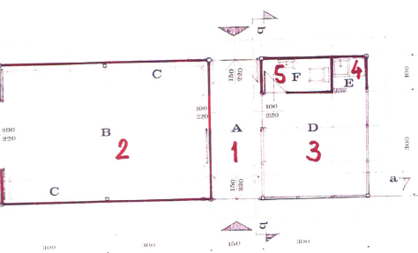

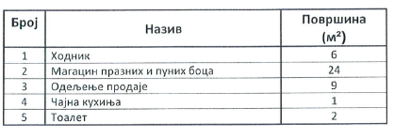

* укупна корисна површина 42 м2

СКИЦА КОМПЛЕКСА ВРАЊЕ
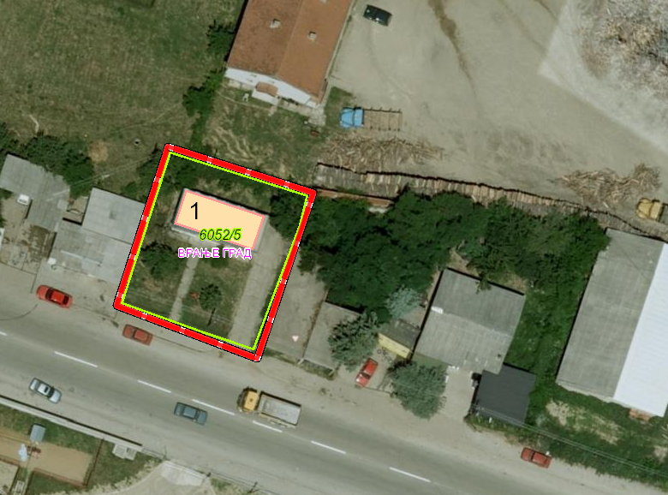

ФОТОГРАФИЈЕ



